ЈУ Ц Е Н Т А Р З А К У Л Т У Р У Б Е Р А Н Е

ПРОГРАМ РАДА СА ФИНАНСИЈСКИМ ПЛАНОМ ЗА 2022.ГОДИНУ
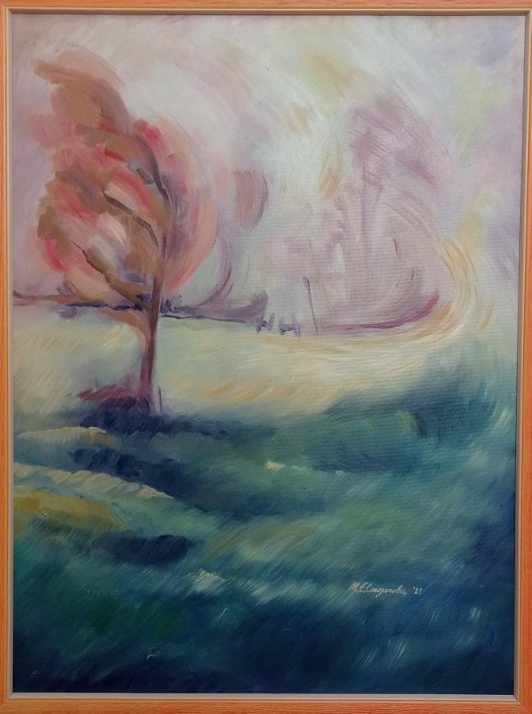
Беране, јануар 2022.године

У В О Д

Дјелокруг и надлежности радова за обављање планираних програма и активности, произилазе из члана 23 Закона о култури („Сл.лист ЦГ“Ббр.49/08, 16/11, 40/11, 38/12), члана 2 и члана 8 Закона о библиотечкој дјелатности („Сл.лист ЦГ“ бр.49/10 и 40/11).
Програм је припремљен на основу Правилника о начину припреме и достављања материјала предсједнику Општине, бр. 01-031-1823 од 16. јуна 2014.године.
ЈУ Центар за културу остварује своје комлексне дјелатности у оквиру посебних организационих јединица:
- Заједничке службе;
- Спомен кућe „Војвода Гавро Вуковић“
- Народнe библиотекe „Др Радован Лалић“
- Службe за сценску, културно умјетничку и биоскопску дјелатност
Основна дјелатност Центра за културу, установе којa је главни носилац културе у Беранама, је стално унапређивање културно умјетничког стваралаштва и очување и заштита културне баштине.
Реализација Плана и програма ЈУ Центар за културу зависи од средстава, која се опредељују за остваривање програмских активности.
Средства за планиране активности обезбјеђују се од средстава буџета Општине, сопствених прихода, донација и средстава које суфинансира Министарство културе Црне Горе.

СПОМЕН КУЋА „ВОЈВОДА ГАВРО ВУКОВИЋ“

Спомен кућа је културно добро, репрезентативни објекат, мјесто културних и дипломатских дешавања са изложбеним и библиотечким простором и дјелатностима које доприносе очувању и унапређењу културно-историјских вриједности.
Планиране програмске активности у Спомен кући:
- Одржавање вечери посвећених дипломатији и историји на којима би учествовао један или више дипломата или историчара из земље и региона, уз подсјећање на државника и дипломату Гавра Вуковића;
- Отварање XIV Међународне љетње школе за младе дипломате „Гавро Вуковић“;
- Организовање пријема дипломата и других значајних личности из земље и региона;
- Организовање изложбе XI Међународне умјетничке колоније „Беране 2022“;
- Организовање изложбе најбољих ликовних радова ученика основних школа;
- Организовање изложби слика Драгана Лекића, Марије Николић и Горана Ћетковића;
- Поводом десетогодишњице одржавања ликовних колонија, планирамо организовање изложбе најбољих умјетничких слика и скултура, са свих до сада одржаних окупљања умјетника из земље и региона уз штампање публикације посвећене овом јубилеју.

Ове године смо планирали реализацију пројекта – Санација и адаптација балкона, фасаде и ограде куће, поштујући смјернице достављене од Управе за заштиту културних добара, која је кућу препознала као културно добро од локалног значаја. Пројекат ће се реализовати средствима из буџета Црне Горе и општине Беране.
Запослени у Спомен кући урадиће преписку и припремити за штампу публикације „Старо Беране“ Василија и Николе Димића и „Фемића кула“ аутора Милуна Петрића.

НАРОДНА БИБЛИОТЕКА „ДР РАДОВАН ЛАЛИЋ“

Народна библиотека „Др Радован Лалић“ обавља своју дјелатност за потребе грађана на подручју беранске општине, обезбјеђујући им једнаке услове за опште културно уздизање, образовање и информисање.
Планиране активности:
- Одржавање промоција књига и књижевних вечери ( 6);
- Набавка публикација из свих научних и стручних области (око 300 библ.јед.);
- Посјета сајмовима књига у Подгорици и Београду (у мају и октобру);
- Штампање два броја часописа Токови ( јул-децембар)
- Сарадња са завичајним писцима, обогаћивање завичајног фонда;
- Анимирање и едукација корисника библиотечких услуга;
- Самостално креирање или преузимање записа монографских публикација у систему узајамне каталогизације COBISS (три хиљаде записа до краја године);
- Организовање литерарног конкурса за ученике средњих школа из Берана и Андријевице; Тема овогодишњег конкурса је „У свему остају трагови“;
- Одржавање манифестације „Полимске књижевне стазе“, која је ове године посвећена књижевнику Ћамилу Сијарићу (почетком новембра);
- Одржавање књижевних вечери посвећених: Лабуду Драгићу, Милу Кордићу, Драгану Лакићевићу и промоција енциклопедије Catena mundi;
- Редовна ревизија цјелокупног библиотечког фонда.

У циљу формирања будућих читалаца, стварањем њихове потребе за књигом и културом у ширем смислу, 2022.године планирамо одржавање дјечијих програма: „Игром до књиге“ (за дјецу од 3 до 9 година) и „Читам, маштам,стварам“ ( за ученике од 9 до 12 година. Наведени програми нису реализовани прошле године, због ванредне ситуације која је пореметила уобичајене токове живота и рада. Садржаји програма били би: изражајно читање књижевног текста, стваралачко тумачење текста кроз ликовно представљање прочитаног, слободно завршавање започете приче и друге креативне активности.
Предузећемо све активности усмјерене ка издвајању Библиотеке из састава Центра за културу и њено организовања као самосталне установе у складу са Законом о култури и Законом о библиотечкој дјелатности.
Реорганизација институција културе започела је доношењем Закона о култури 2008.године и настављена доношењем Закона о библиотечкој дјелатности („Сл.лист ЦГ“ бр.49/10). који прописује „Општина је дужна да оснује народну библиотеку као самосталну библиотеку“.

КУЛТУРНО УМЈЕТНИЧКА СЦЕНСКА И БИОСКОПСКА ДЈЕЛАТНОСТ

Културно умјетничка, сценска и биоскопска дјелатност је организациона јединица која се првенствено бави организовањем, промовисањем и реализицијом свих програмских активности из области културно- умјетничког стваралаштва.
Планиране активности културно-умјетничке, сценске и биоскопске дјелатности:
- Приказивање филмова домаће и стране продукције;
- Одржавање XXVI Општинске и VII Државне смотре рецитатора (март –јун);
- Одржавање XI Међународне умјетничке колоније (јул);
- Годишњи концерт Музичке школе (почетком јуна);
- VII Међународни дјечији позоришни фестивал „Лимско срце“; Учесници ове манифестације су: „Позориште младих“ из Сарајева са предсатвом „Авантуре Тома Сојера“, „Народно позориште“ из Ужица извешће позоришну представу „Тртица рајске птице“ а “Градско позориште“ из Подгорице “Малу папучицу“ (октобар);
- Организовање изложбе након конкурса за избор најбољих ликовних радова ученика основних школа на тему : „Јунаци из моје омиљене књиге“ ( до 31.маја );
- Организовање концерата класичне музике (5);
- Одржавање V Смотре аматерског драмског стваралаштва „Позоришне чаролије“, на којој би учествовале све школе са подручја беранске општине (децембар);
- Одржавање манифестације „Дани руске културе“ (новембар);
- Гостовање позоришних представа за дјецу: „Мали Тесла“ КИЦ „Зета“- Голубовци, „Бајке из парка“ ЦЗК „Ненад Ракочевић“ –Мојковац , „Лагарије“ КЦ „Никола Ђурковић“ –Котор и друге;
- Реализација нове дјечије позоришне представе ( септембар-новембар);
- Побољшање техничке опремљености;
- Организовање једном мјесечно гостујућих позоришних представа.

Беранско културно љето

Културни живот у Беранама сваке године обиљежава Беранско културно љето, манифестација коју чине: изложба умјетничких слика, позоришне представе (2), концерти (2), књижевне вечери (2) и Међународна умјетничка колонија. О другим садржајима и учесницима Беранског културног љета одлучиваћемо у наредном периоду и о свему благовремено информисати јавност.

Издавачка дјелатност

Што се тиче издавачке дјелатности 2022.године, публиковаћемо два броја часописа „Токови“ , друго издање књиге „Племе Васојевићи“ Радослава Јагоша Вешовића, публикацију поводом 10 година одржавања Међународне ликовне колоније и књигу „Горња села“ Мирка Раичевића.

Инвестиционо одржавање и улагање

Најзначачајнији пројекти који ће бити реализовани до краја 2022.године:
- Санација и адаптација фасаде, балкона и ограде куће Гавра Вуковића. Буџетом Црне Горе за 2022.годину, за реализацију овог пројекта опредијељено је 12.857,94. Укупно, вриједност свих радова са ПДВ-ом, по урађеном Предмјеру и предрачуну износи 16.219,32 еура;
- Реконструкција кровне конструкције на згради Центра за културу, за чију реализацију нам је потребна финансијка помоћ и подршка донатора;
- Центар за културу, Филмски центар и МПНКС, потписали су 21.12.2021.године Уговор о суфинансирању пројекта дигитализације позоришне и биоскопске дворане. Наша установа добиће најсавременију дигиталну технологију за реализацију приказивачке дјелатности. МПНКИС и филмски цантар уплатили су по 35.000,00 евра за реализацију овог пројкета. Дио средстава уложиће и Центар за културу, односно Општина Беране као њен оснивач. Све активности везане за остварење пројекта завршиће се најкасније до краја 2022.године

ОСТАЛО

Центар за културу омогућава двапут годишње Српској Православној Цркви и Исламској Заједници бесплатно одржавање академија и духовних вечери. Учествујемо и у обиљежавању општинских и државних јубилеја, као и значајних датума из живота појединаца, који су допринијели унапређењу науке, културе и умјетности.
Центар за културу је носилац племените мисије очувања и заштите културног наслеђа, али и организатор, подржавалац и реализатор свих видова културно-умјетничког стваралаштва, обједињујући у свим програмским активностима традиционално и савремено.

- На сједници СО Беране, одржаној дана 28.12.2021.године, усвојена је Одлука о буџету Општине Беране за 2022. годину, којом је ЈУ Центар за културу Беране опредијељено укупно 230.000,00 еура за 2022. годину.

План буџета ЈУ Центар за културу за 2022. годину
Organizaciona klasifikacija | Funkcionalna klasifikacija | Ekonomska klasifikacija | OPIS | Plan za 2022.
052 |  |  | JU CENTAR ZA KULTURU
 | 0820 | 4111 | Neto plate | 201.600,00
 |  | 412 | Ostala lična primanja | 2.100,00
 | 0820 | 4127 | Ostale naknade | 2.120,00
 |  | 413 | Rashodi za materijal | 9.500,00
 | 0820 | 4131 | Administrativni materijal | 500,00
 | 0435 | 4134 | Rashodi za energiju | 9.000,00
 |  | 414 | Rashodi za usluge | 8.700,00
 | 0820 | 4141 | Službena putovanja | 2.000,00
 |  | 4142 | Reprezentacija | 3.000,00
 | 0820 | 4143 | Komunikacione usluge | 1.000,00
 | 0820 | 4149 | Ostale usluge(noćenje) | 2.700,00
 |  | 415 | Rashodi za tekuće održavanje | 1.000,00
 | 0820 | 4153 | Tekuće održavanje opreme | 1.000,00
 |  | 419 | Ostali izdaci | 5.500,00
 |  | 4194 | Usluge osiguranja | 1.500,00
 | 0820 | 4196 | Komunalne usluge | 4.000,00
 |  | 431 | Transferi intitucijama kulture | 39.500,00
 | 0820 | 431321 | Beransko ljeto | 8.000,00
 | 0820 | 431322 | Časopis Tokovi | 2.500,00
 | 0820 | 431323 | Polimske književne staze | 1.500,00
 | 0820 | 431324 | Limsko srce | 4.000,00
 | 0820 | 431327 | Dječija pozorišna predstava | 1.500,00
 | 0820 | 431328 | Državna smotra recitatora | 2.000,00
 |  |  | Ostali transferi za kulturu | 20.000,00
 |  | 441 | Kapitalni izdaci | 82.857,94
 | 0411 | 4415 | Izdaci za opremu (digitalizacija) | 70.000,00
 | 0620 | 4416 | Investiciono održ. (fasada KVGV) | 12.587,94
 |  | 463 | Otplata obaveza iz prethodnog perioda | 19.000,00
 | 0820 | 4631 | Otplata obav. iz prethod. perioda | 19.000,00
 |  |  | Ukupno: | 369.757,94

Директорка
Слободанка Ивановић

